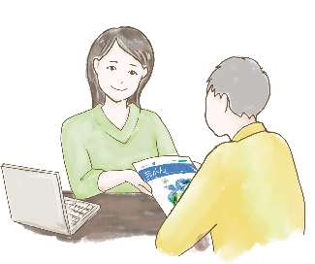
がん相談支援センターの相談対応について
アンケートにご協力ください
当センターでは、相談対応の質の向上を目的としてアンケートを実施しております。
結果や検討内容はホームページで公表し、県内の支援体制強化のため「〇〇県がん診療連携協議会」にて情報を共有いたします。上記目的以外には使用せず、個人が特定されることはありませんので、ぜひ率直なご意見をお寄せください。

〇〇の回収箱に入れて頂くか、二次元コードから回答をお願いします
※該当する回答に☑してください

- あなたのお立場を教えてください
□患者ご本人 | □ご家族・ご親族 | □その他( )
- 当院のがん相談支援センターを利用するのは初めてですか？
□はい | □いいえ
- 今回、利用したきっかけ（紹介・閲覧）を教えてください（複数回答可）
□担当医 | □看護師・病院スタッフ | □相談員 | □チラシ・パンフレット
□院内掲示 | □ご家族・ご友人等 | □インターネット | □患者会・患者サロン
□地域の療養情報冊子/サポートサイト |  | □その他（ ）
- どのようなことで、利用されましたか？（複数回答可）
□特に困りごとはなかったが案内を受けて来訪/場所の確認
□病気や治療方法 | □がんや治療による症状 |  | □治療による外見の変化（脱毛、肌、爪、手術痕など）
□気持ちのつらさや不安 |  | □経済的な負担や制度 □仕事や学校 |  | □今後の療養生活
□医療スタッフとの関係性 □家族や周囲との付き合い方 □相談というより話をしたかった |  |  |  |  | □家族や周囲との付き合い方
□その他（ ） |  |  |  |  |  |  |  | ）
- 相談やお話をしやすい雰囲気でしたか？
□とてもそう思う | □ややそう思う | □あまりそう思わない | □まったくそう思わない
理由やご意見をご記入ください

- 相談やお話をしたことで、お困りごとの解決や安心に近づいたと感じましたか？
□とてもそう思う  理由やご意見をご記入ください | □ややそう思う | □あまりそう思わない | □まったくそう思わない

- 全体を通して、相談員の対応に満足されましたか？
□とてもそう思う | □ややそう思う | □あまりそう思わない | □まったくそう思わない
理由やご意見をご記入ください

- がん相談支援センターに対する要望がありましたら教えてください。

ご協力ありがとうございました。いただいたご意見は今後の相談対応の質の向上に役立ててまいります。
202〇年〇月 〇〇がん相談支援センター

